ŠKOLA PRO UDRŽITELNÝ ŽIVOT

web: Škola pro život | Škola pro udržitelný život (skolaprozivot.cz)

Program Škola pro udržitelný život, jehož jsme součástí a jímž se profiluje středisko SEVER, pomáhá s realizací „místně zakotveného učení“ (place-based education). Místně zakotvené učení pomáhá žákům, aby se naučili pečovat o svět na základě poznání místa, kde žijí, a působením na vlastním území, ve svých obcích (Skoupá, 2015). Jeho principem je propojování školní výuky s místní komunitou, s jejími kulturními a environmentálními kořeny. Škola není odtržena od reálného života; právě naopak.

Jsme tedy škola, která aktivně mění své okolí, pomáhá žákům vytvářet si vztah k místu, dává žákům slovo, připravuje je na skutečný život, je otevřená komunitě a mění svět k lepšímu.
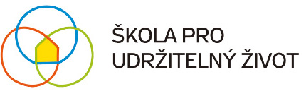

PROJEKTY ŠUR: vybudování Přírodní učebny jezírka, oprava altánu, výzdoba zdi u hlavní komunikace do Krupky

